

**Metodologías de programación II**

Smalltalk

**Alumnos: Acuña Nicolás, D’Amico Claudio, Ferreyra Enzo**

**Profesora: Cappelletti Claudia**

**Comisión: 1**

**TP Integrador: Smalltalk**

*INDICE*

*Descripción del proyecto*

............................................................................................ 2

*Diagrama UML*

*............................................................................................ 3*

*Diagrama de secuencias*

*............................................................................................ 4*

*Implementación y especificación de clases utilizadas*

*............................................................................................ 5*

*Implementación de la aplicación en Smalltalk*

............................................................................................ 6

*Metodología utilizada en el proyecto ............................................................................................ 7*

*Frameworks para desarrollar el proyecto en POO*

*........................................................................................... 8*

*Casos de usos*

*............................................................................................ 9*

*Repositorios utilizados para el proyecto*

*………………………………………………………………………………..........10*

*Descripción del proyecto.*

*Para realizar este TP final se propuso la implementación en Smalltalk de un programa que simule el funcionamiento de un negocio implementando las funcionalidades vistas en clase del lenguaje de programación antes mencionado.*

*Esto implica implementar todos los recursos vistos y especial utilizar algunos cuando sea más oportuno para los integrantes del grupo, algunos de los que se pide en más detalle son: select, collect, reject, detect y además un diccionario que cuente las ocurrencias de una determinada situación, además se debe mostrar al menos una vez datos de forma ordenada.*

*Para realizar este proyecto se pensó en realizar un programa para gestionar un negocio de remiseria, dado que analizando entre los integrantes del grupo que desarrollara el sistema, creemos que tiene todo lo necesario para poder implementar todos los recursos de Smalltalk como se pidió en el trabajo integrador.*

*Este sistema contara con la funcionalidad de dar de alta tanto a clientes, choferes o recepcionistas de la remiseria, así como también poder modificarlos, buscarlos o eliminarlos.*

*También contara con la funcionalidad de poder guardar los datos de los viajes como también de las reservas que se realizaran, estas también se podrán buscar, modificar y eliminar según la necesidad del negocio.*

*Todos los datos de viajes y reservas se guardarán en una agenda que manejara la recepcionista para así poder ser accedida y poder realizar las consultas necesarias.*

*Por ultimo cada chofer tendrá su propio automóvil con sus respectivos datos los cuales también podrán ser buscados, modificados o eliminados según la necesidad del negocio.*

*Esta y todas las clases y métodos implementados serán detallados más adelante cada una con su respectiva imagen, así se podrá tener una mejor visión del programa realizado.*

*El sistema que se realizara constara de 4 clases funcionales descriptas en el diagrama UML que se presentara a continuación, se elegirán las más importantes para poder demostrar que el sistema funciona y muestra lo pedido en el TP integrador, por este motivo a continuación presentaremos cada una de las partes vitales de este sistema.*

*Diagrama UML.*

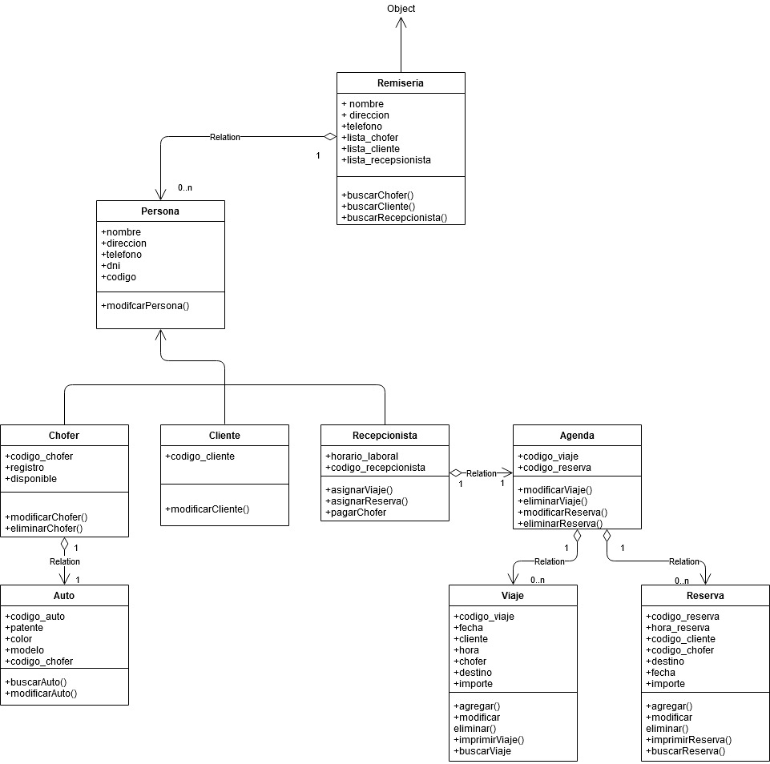

*Diagrama de secuencias.*